新 书 推 荐

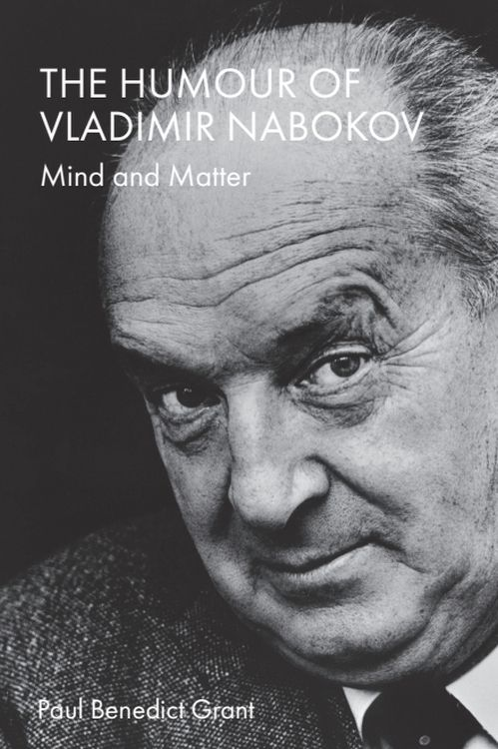
中文书名：《纳博科夫式幽默：心灵与物质》
英文书名：THE HUMOUR OF VLADIMIR NABOKOV: Mind and Matter
作 者：Paul Benedict Grant
出 版 社：Edinburgh University Press
代理公司：ANA/Jessica Wu
页 数：312页
出版时间：2026年3月
代理地区：中国大陆、台湾
审读资料：电子稿
类 型：文学研究

卖点：

- 首本深入研究纳博科夫式幽默的作品
- 重新解读纳博科夫。
- 从形而上的角度，探索纳博科夫的幽默。
- 探索纳博科夫作品中性和污秽相关的幽默。
- 将幽默相关的理论（如霍布斯、柏格森、弗洛伊德的幽默理论）应用于纳博科夫的文本。
- 将纳博科夫的幽默与他之前的俄罗斯作家（如普希金、果戈理、契诃夫）以及拉伯雷、斯威夫特、乔伊斯等幽默作家进行比较。

内容简介：

首次深入探索弗拉基米尔·纳博科夫作品中的幽默，探究其性质，如滑稽情节、打闹、性幽默和粪便相关的幽默。

许多评论家将弗拉基米尔·纳博科夫称为一位高雅的幽默家，一位精致的语言大师，相当喜欢俏皮的谜语和私人笑话，其作品主要面向喜欢钻研的读者。这项研究呈现了一幅更综合的图景，强调了纳博科夫写作中一个显著的特征——更广泛、更世俗的幽默，它以人体和所有物质创造笑点：性和粪便、滑稽情节和闹剧。从形而上学到文本本身、从宇宙到喜剧、从心灵到物质，书中的纳博科夫是一个纳入各种幽默形式写作的作家，一个能够写出脑筋急转弯和许多令人捧腹大笑的段子的喜剧演员，他能够吸引比通常认为的更广泛的读者。

作者简介：

保罗·本尼迪克特·格兰特（Paul Benedict Grant），加拿大纽芬兰纪念大学英语副教授。除了许多讨论纳博科夫的幽默的作品外，他还在关注雷蒙德·卡佛（Raymond Carver）和弗兰纳里·奥康纳（Flannery O’Connor）作品中的幽默。他与他人合编有《卡佛的跨学科方法：雷蒙德·卡弗小说和诗歌教学的跨学科方法》（Carver Across the Curriculum: Interdisciplinary Approaches to Teaching the Fiction and Poetry of Raymond Carver，2011年）。

媒体评价：

“这部作品细致、透彻、生动，为解读纳博科夫的作品提供了新的视角。这项研究不仅会引起纳博科夫小说学者的兴趣，也会吸引那些对幽默和文学交叉感兴趣的读者。
总结：强烈推荐。”
——A·J·德布拉西奥（A.J.DeBlasio），佛蒙特大学，迪金森学院，《精选》（CHOICE）

“在纳博科夫的幽默这一问题上，保罗·格兰特思考的时间比任何人都长，对幽默理论的思考也比任何纳博科研究者更深。正如纳博科夫用文字唤起读者的感官、情感、思维和想象力一样，格兰特也表明，纳博科夫的幽默结合了从身体闹剧到形而上学恶作剧的生活经验。”
——布莱恩·博伊德（Brian Boyd），奥克兰大学

“认真地研究幽默是一件危险的事情，而研究纳博科夫的幽默会让困难倍增。保罗·格兰特通过耐心和细致的钻研，来应对这些困难以及其他许多问题。他的书是对幽默的重要研究，在很多方面扩展了我们对纳博科夫作品的理解。”
——迈克尔·伍德（Michael Wood），普林斯顿大学

《纳博科夫式幽默：心灵与物质》

致谢
术语、拼写、音译、缩写
引言

第一章：生活与艺术
第二章：高雅和市井
第三章：腹部与大脑、心灵与物质
第四章：关于肉体的喜剧
第五章：愤怒的暴君
第六章：最后的笑

参考文献
索引

感谢您的阅读！
请将反馈信息发至：版权负责人
Email：Rights@nurnberg.com.cn
安德鲁·纳伯格联合国际有限公司北京代表处
北京市海淀区中关村大街甲59号中国人民大学文化大厦1705室, 邮编：100872
电话：010-82504106, 传真：010-82504200
公司网址：http://www.nurnberg.com.cn
书目下载：http://www.nurnberg.com.cn/booklist_zh/list.aspx
书讯浏览：http://www.nurnberg.com.cn/book/book.aspx
视频推荐：http://www.nurnberg.com.cn/video/video.aspx
豆瓣小站：http://site.douban.com/110577/
新浪微博：安德鲁纳伯格公司的微博_微博 (weibo.com)
微信订阅号：ANABJ2002


